Приложение к
решению Совета Хурзукского
сельского поселения
от 02.02.2018 № 2

ПАСПОРТ БЛАГОУСТРОЙСТВА
ХУРЗУКСКОГО СЕЛЬСКОГО ПОСЕЛЕНИЯ

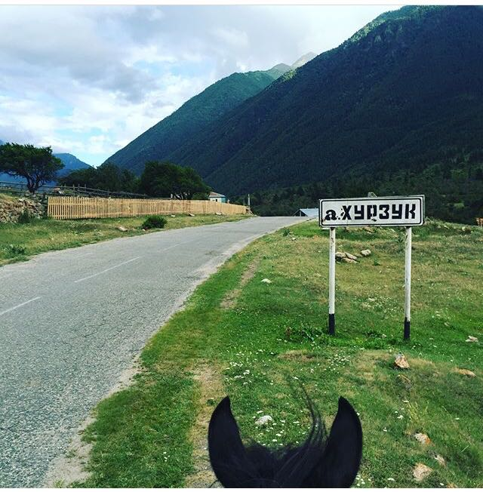

2018 год

Хурзукское сельское поселение
2018 год в Карачаево-Черкесской Республике объявлен Годом Благоустройства.
Территория Хурзукского СП составляет 850 га. В состав сельского поселения входит один населенный пункт аул Хурзук. Проживает 1377 человек.
На территории Хурзукского сельского поселения расположены следующие организации, учреждения и предприятия:
- Администрация Хурзукского сельского поселения – а.Хурзук, ул.Джатдая Байрамукова,24 Глава администрации Узденов А.Х.;
- Сельский Дом культуры - а.Хурзук, ул. Джатдая Байрамукова,
56-а, директор Узденов Р.М.;
- МКОУ "СОШ а.Хурзук" - а.Хурзук, ул. Джтдая Байрамукова,58, директор Карабашева Ф.П.;
- МКДОУ "Солнышко" - а.Хурзук, ул. Джатдая Байрамукова,58, заведующая Боташева А.А.;
- Отделение почтовой связи - а.Хурзук, ул. Джатдая Байрамукова,28 начальник Салпагарова Д.Н.;
- ФАП по а.Хурзук - а.Хурзук, ул. Османа Касаева,6 фельдшер Касаева А.А.;
- Смешанные магазины:
* Магазин ИП Узденов В.А-А., а.Хурзук, ул.Дж.Байрамукова, 95;
* Магазин ИП Коджакова М.М., а.Хурзук, ул.Дж.Байрамукова,97;
*Магазин ИП Темирболатова М.К., а.Хурзук, ул.Дж.Байрамукова,99;

Объекты на территории Хурзукского сельского поселения, являющиеся памятниками истории и культуры:
- памятник Герою Советского Союза Осману Муссаевичу Касаеву

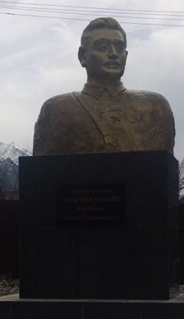

Жилищный фонд Хурзукского СП характеризуется следующими показателями:
Территория индивидуальной жилой застройки
№ п/п | Наименование показателя | Единица измерения | Значение показателя
1 | Количество индивидуальных жилых домов, находящихся на территории индивидуальной жилой застройки, всего, в том числе: | единиц | 247
2 | Количество индивидуальных жилых домов уровень благоустройства которых соответствует требованиям правил благоустройства | единиц | 107
3 | Количество населения, проживающего в индивидуальном жилищном фонде | единиц | 1377

ПЕРЕЧЕНЬ
первоочередных мероприятий по благоустройству территории Хурзукского сельского поселения планируемых к проведению за счет собственных средств бюджета Хурзукского сельского поселения в 2018 году с участием граждан-жителей аула Хурзук.
№  п/п | Наименование планируемого мероприятия | Срок реализации | Участники мероприятий | Ответственный исполнитель
1 | Обрезка, вырубка старых деревьев и других кустарных насаждений по ул. Дж.Байрамукова, ул. Х.Богатырева аула Хурзук | - апрель 2018 года  - октябрь 2018 года | администрация Хурзукского сельского поселения.  Жители аула Хурзук , а также работники организаций, учреждений, магазинов находящиеся на территории сельского поселения | - Глава администрации Хурзукского сельского поселения  Узденов А.Х.  - Глава Хурзукского сельского поселения  Апаев А.С-М.
2 | Скашивание травы на территории поселения | апрель-сентябрь 2018 года | администрация Хурзукского сельского поселения.  Жители аула Хурзук , а также работники организаций, учреждений, магазинов находящиеся на территории сельского поселения | Глава администрации Хурзукского сельского поселения Узденов А.Х..  -Глава Хурзукского сельского поселения – Апаев А.С-М.
3 | Уборка территории населенного пункта в рамках месячников и субботников по санитарной очистке территории населенного пункта | апрель- октябрь 2018 года | администрация Хурзукского сельского поселения.  Жители аула Хурзук , а также работники организаций, учреждений, магазинов находящиеся на территории сельского поселения | Глава администрации Хурзукского сельского поселения Узденов А.Х.  -Глава Хурзукского сельского поселения – Апаев А.С-М.
4 | Посадка саженцев хвойных деревьев (елки – 40 шт.) | март – апрель 2018 года | Управление лесами КЧР, администрация Хурзукского сельского поселения | Глава администрации Хурзукского сельского поселения Узденов А.Х.  Непосредственное трудовое участие жителей аула Хурзук в мероприятиях
5 | Замена ламп уличного освещения:  ул. Х.Богатырева – 4 шт.  ул.Дж.Байрамукова – 10шт. | до 1 мая по мере необходимости | администрация Хурзукского сельского поселения | Глава администрации Хурзукского сельского поселения Узденов А.Х.
6 | Объявление конкурса на звание: «Самый лучший дом» | 2018 | администрация Хурзукского сельского поселения.  Жители аула Хурзук | Глава администрации Хурзукского сельского поселения. Депутаты по округам
7 | Благоустройство общественных территорий Хурзукского сельского поселения  - а.Хурзук, ул.Дж.Байрамукова,  56-а  2. а.Хурзук, ул.Дж.Байрамукова,58 | 2018 | администрация Хурзукского сельского поселения;  жители аула Хурзук | Глава администрации Хурзукского сельского поселения Узденов А.Х..  -Глава Хурзукского сельского поселения – Апаев А.С-М.
8 | Ремонт гравийных дорог  (приложение №5 – описание основных мероприятий) | Июнь-август, 2018 год | администрация Хурзукского сельского поселения | Глава администрации Хурзукского сельского поселения Узденов А.Х.
9 | Уборка и благоустройство прилегающих территорий магазинов и ИП  (приложение №7 – описание основных мероприятий) | еженедельно весь год | владельцы и работники магазинов; ИП | владельцы магазинов, ИП; депутаты сельского поселения по округам

Описание основных мероприятий по благоустройству территории Хурзукского сельского поселения.
- Сбор и вывоз мусора:
Администрация Хурзукского сельского поселения в апреле-мае месяце 2018 года планирует сбор и вывоз мусора расположенного в юго-западной и юго-восточной части а.Хурзук. Проведение работ по очистке территорий от мусора требуют привлечение специализированной техники такие как:
- бульдозер – 8 часов;
- самосвал – 8 часов;
- экскаватор– 8 часов.
Ответственный: Глава администрации Хурзукского сельского поселения Узденов А.Х.

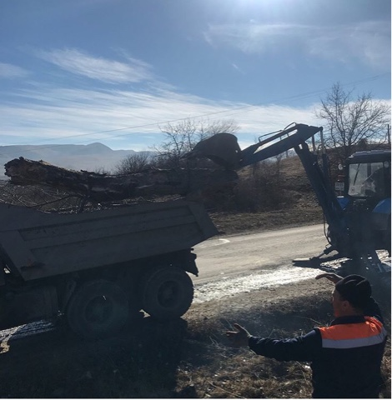

- Обрезка, вырубка старых деревьев и других кустарных насаждений, скашивание травы
Администрация Хурзукского сельского поселения в апреле и октябре месяце 2018 года планирует вырубку сухостойных деревьев и кустарников, скашивание травы по ул. Дж.Байрамукова и на общественных территориях населенного пункта аула Хурзук с последующим вывозом спиленных веток.
Проведение работ требуют привлечение специализированной техники такие как:
- автовышка;
- роторная косилка;
- самосвал;
Ответственные: - Глава администрации Хурзукского сельского поселения Узденов А.Х.
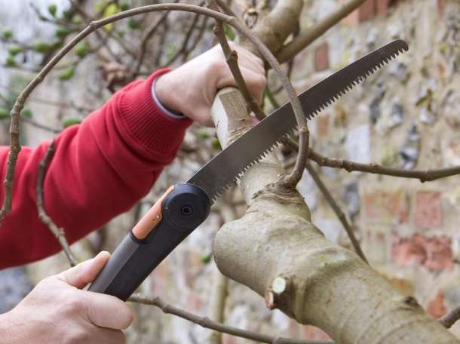

- Освещение:
Администрация Хурзукского сельского поселения в течении года планирует и замену ламп уличного освещения на общественных территориях с энергосберегающими светодиодными лампами и на общественных территориях населенного пункта аула Хурзук.
Проведение работ требуют привлечение специализированной техники такие как:
- автовышка 5 часов;
Ответственный: Глава администрации Хурзукского сельского поселения Узденов А.Х.

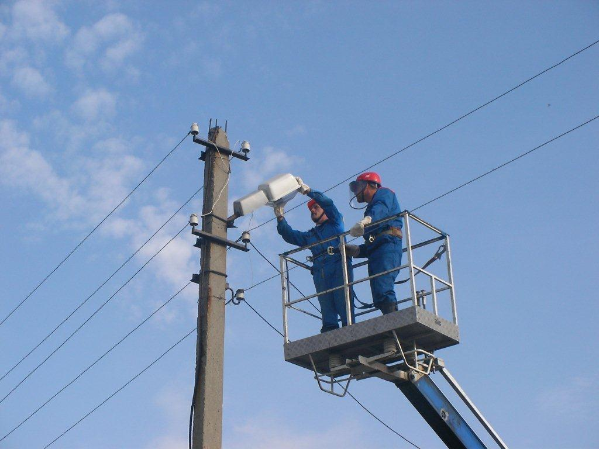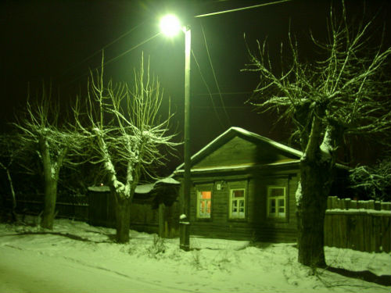

- Сбор мусора на территории Хурзукского сельского поселения (организация субботников с привлечением жителей поселения).
Администрация Хурзукского сельского поселения, организует субботники по санитарной уборке мусора на территории поселения, с привлечением жителей аула, для уборки придомовых территорий, а так же организаций, расположенных на территории Хурзукского сельского поселения.
Сбор мусора на территории производится в период проведения субботников с апреля по октябрь, каждая последняя суббота месяца с привлечением жителей аула и работников организаций, учреждений, собственников магазинов находящиеся на территории сельского поселения.
Ответственный:
- Глава администрации Хурзукского сельского поселения Узденов А.Х.
- Глава Хурзукского сельского поселения – Апаев А.С-М.

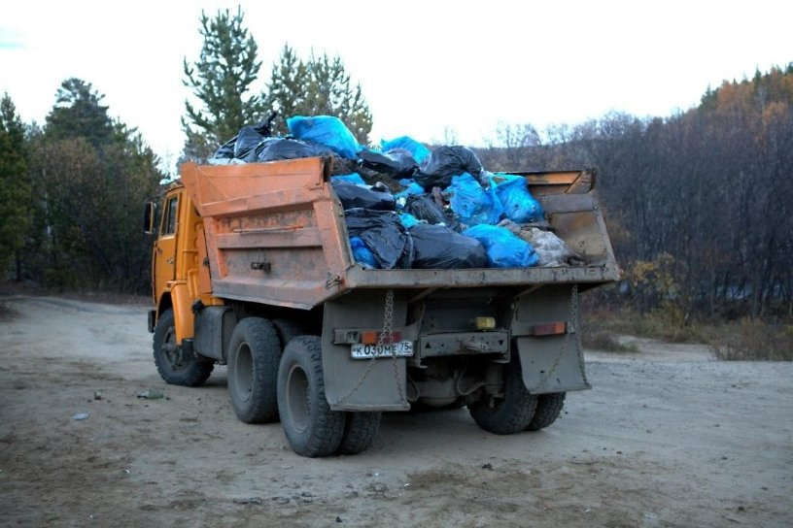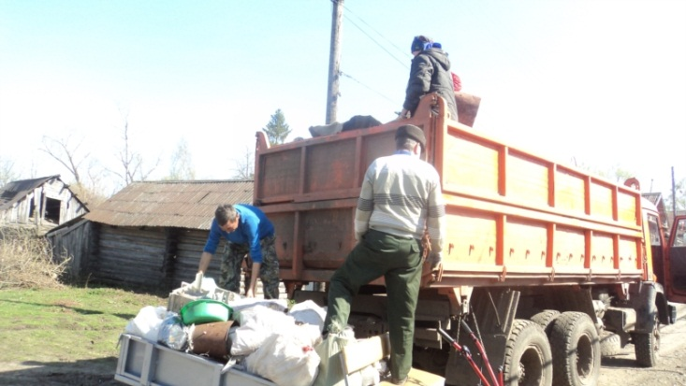

- Ремонт гравийных дорог на территории сельского поселения:
На территории Хурзукского сельского поселения, в 2018 году планируется провести работы по ремонту гравийных дорог:
№ п/п | Наименование улицы | Общая протяженность (км) | Требуемая техника | Сроки исполнения
1 | Харуна Богатырева | 1,5 | автогрейдер, мотокаток | 3 дня по 8 часов с 04.06.2018 по 07.06.2018 г.г.
2 | Гагарина | 0,6 | автогрейдер, мотокаток | 3 дня по 8 часов с 18.06.2018 по 21.06.2018 г.г.
3 | Орджоникидзе | 1,0 | автогрейдер, мотокаток | 3 дня по 8 часов с 02.07.2018 по 05.07.2018 г.г.
4 | Османа Касаева | 1,0 | автогрейдер, мотокаток | 3 дня по 8 часов с 09.07.2018 по 12.07.2018 г.г.
5 | Умара Алиева | 0,6 | автогрейдер, мотокаток | 3 дня по 8 часов с 16.07.2018 по 19.07.2018 г.г.
6 | Советская | 0,8 | автогрейдер, мотокаток | 3 дня по 8 часов с 23.07.2018 по 26.07.2018 г.г.
7 | Кирова | 0,5 | автогрейдер, мотокаток | 3 дня по 8 часов с 06.08.2018 по 09.08.2018 г.г.
8 | Ильяса Байрамукова | 1,6 | автогрейдер, мотокаток | 3 дня по 8 часов с 13.08.2018 по 16.08.2018 г.г.
9 | Курмана Курджиева | 1,2 | автогрейдер, мотокаток | 3 дня по 8 часов с 20.08.2018 по 23.08.2018 г.г.
Ответственный: Глава администрации Хурзукского сельского поселения Узденов А.Х.

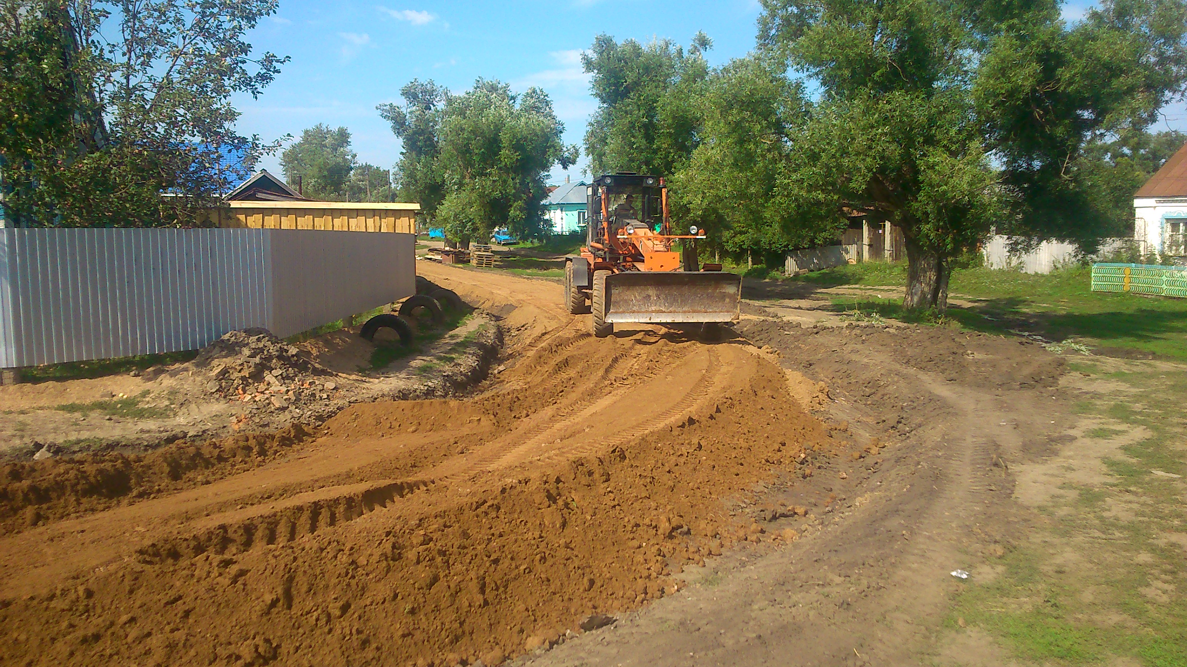
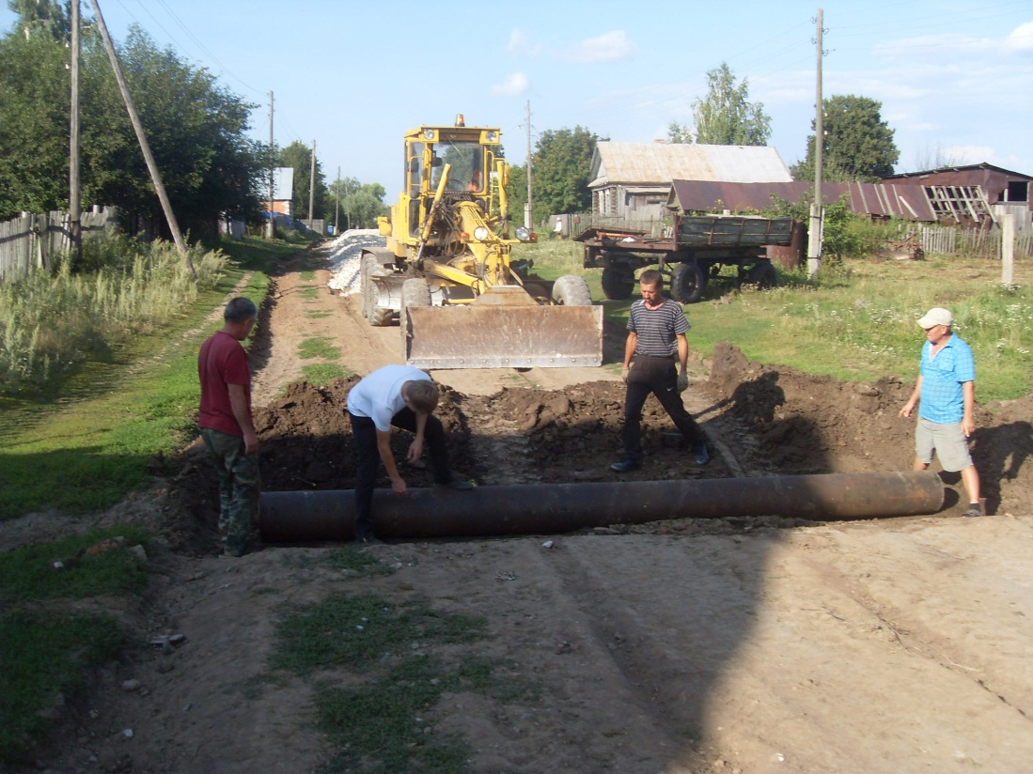

6.Объявление конкурса на звание: «Самый лучший дом»
Администрация Хурзукского сельского поселения объявляет конкурс на звание: «Самый лучший дом», участники конкурса: жители аула.
В ходе проведения схода граждан, подворового обхода депутатами Хурзукского сельского поселения проводится разъяснительная работа с жителями, проживающими на территории Хурзукского сельского поселения по вопросам благоустройства аула. При этом, каждый депутат доводит до администрации муниципального образования все просьбы и обращения, которые нуждаются в дополнительной помощи со стороны администрации, ввиду того, что силами и средствами самих жителей они разрешены быть не могут.
Условия конкурса:
- проявление творческой инициативы жителей в эстетическом оформлении дома;
- содержание дома в надлежащем противопожарном состоянии, чистоте и порядке;
- озеленение придомовой территорий (разбивка и уход за газонами и цветниками, посадка деревьев и кустарников);
- санитарное содержание придомовой территорий в течение года (своевременная уборка от мусора весной-осенью, зимой - расчистка от снега).
Виды поощрения:
- победитель конкурса награждаются почетной грамотой и денежным вознаграждением - 5 000 руб.

Ответственные: - Депутаты по округам, которые должны информировать жителей-владельцев индивидуальных жилых домов об условии конкурса «Самый лучший дом»:

* Округ № 1
Численность - 130
ул. Дж.Байрамукова с 1 по 60 включительно Джатдоев Ильяс Султанович

*Округ № 2
Численность - 135
ул. Дж.Байрамукова с 61 по 115включительно Гогуев Борис Сосланбекович

*Округ № 3
Численность - 128
ул. Османа Касаева с 1 по 32 включительно Апаев Ануар Солтан-Муратович
*Округ № 4
Численность - 128
ул. Харуна Богатырева с 1 по 41 включительно Джатдоев Алибек Азреталиевич
*Округ № 5
Численность - 130
ул.Харуна Богатырева с 42 по 67 включительно Гогуев Алий Туганович
*Округ № 6
Численность -152
ул. Советскаяс 1 по 10 включительно Магомедов Мухтарбий Абу-Юсуфович
ул. Кирова с 1 по 5 включительно
ул. Умара Алиева с 1 по 5 включительно
*Округ № 7
Численность - 136
ул. Ильяса Байрамуковас 1 по 20 включительно Курманов Салих Хусеевич

*Округ № 8
Численность – 140
ул. Ильяса Байрамукова с 21 по 39 включительно Чотчаев Азрет Рамазанович
ул. Лермонтова с 1 по 10 включительно
*Округ № 9
Численность - 154
ул. Курмана Курджиева с 1 по 21 включительно Бегеулов Азамат Борисович
Округ № 10
Численность - 144
ул. Орджоникидзе с 1 по 29 включительно Касаев Мурат Исмаилович

7. Уборка и благоустройство прилегающих территорий общеобразовательных организаций магазинов и индивидуальных предпринимателей находящихся на территории сельского поселения

На территории Хурзукского сельского поселения расположены следующие организации, учреждения и предприятия:
- Администрация Хурзукского сельского поселения – а.Хурзук, ул.Джатдая Байрамукова,24 Глава администрации Узденов А.Х.;
- Сельский Дом культуры - а.Хурзук, ул. Джатдая Байрамукова,
56-а, директор Узденов Р.М.;
- МКОУ "СОШ а.Хурзук" - а.Хурзук, ул. Джтдая Байрамукова,58, директор Карабашева Ф.П.;
- МКДОУ "Солнышко" - а.Хурзук, ул. Джатдая Байрамукова,58, заведующая Боташева А.А.;
- Отделение почтовой связи - а.Хурзук, ул. Джатдая Байрамукова,28 начальник Салпагарова Д.Н.;
- ФАП по а.Хурзук - а.Хурзук, ул. Османа Касаева,6 фельдшер Касаева А.А.;
- Смешанные магазины:
* Магазин ИП Узденов В.А-А., а.Хурзук, ул.Дж.Байрамукова, 95;
* Магазин ИП Коджакова М.М., а.Хурзук, ул.Дж.Байрамукова,97;
*Магазин ИП Темирболатова М.К., а.Хурзук, ул.Дж.Байрамукова,99;

Обязать руководителей организаций, владельцев ИП организовать ежемесячно субботники по санитарной уборке от мусора на своих прилегающих территориях, а так же установить урны в период с апреля по июнь месяцы 2018 года на своих территориях. Содержать в чистоте и порядке свои прилегающие территории.
Ответственные: - Депутаты по округам, руководители организаций, а так же владельцы магазинов и ИП.

Пример благоустроенного жилого дома на территории Хурзукского сельского поселения

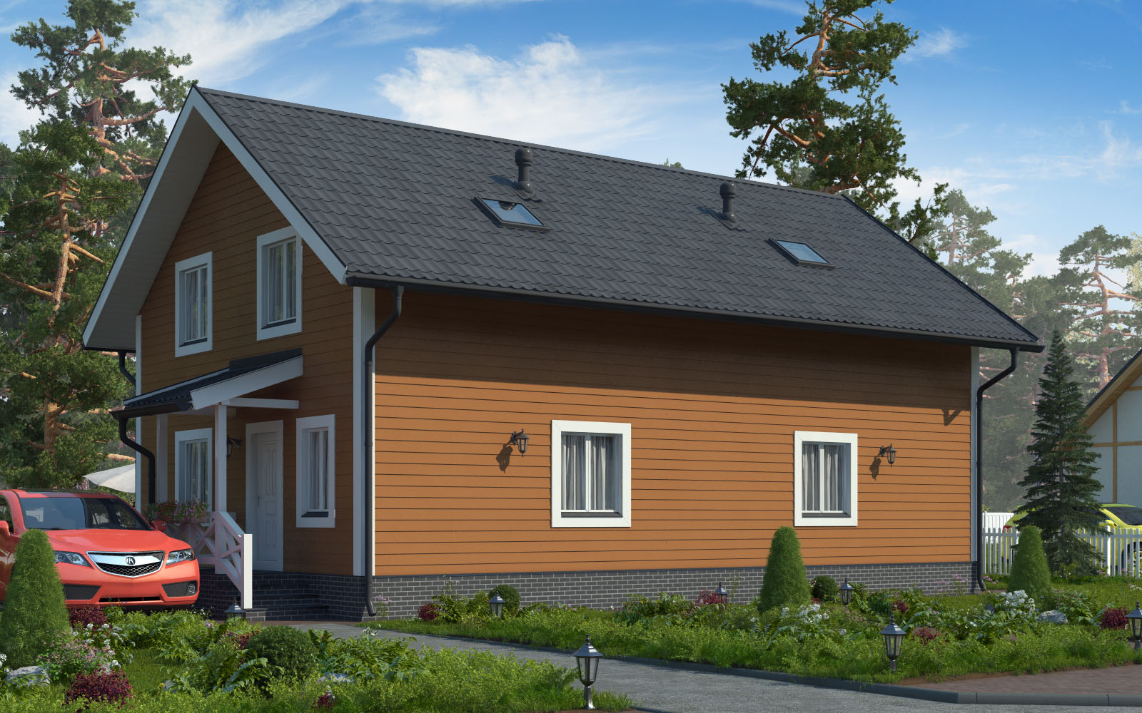

Общественные территории
№ п/п | Наименование показателя | Единица измерения | Значение показателя
1 | Общественные территории всего, в том числе: | единиц | 2
2 | Количество благоустроенных общественных территорий, всего, в том числе | единиц | 0
3 | Площадь общественных территорий нуждающихся в благоустройстве до 2022 года, всего, в том числе | кв.м. | 780 м²

При условии включения Хурзукского сельского поселения в республиканскую программу «Формирование комфортной городской среды», администрацией поселения будут проведены работы по благоустройству следующих общественных территории:
- Общественная территория для благоустройства памятник Герою Совестского Союза Осману Муссаевичу Касаеву общей площадью – 580 кв.м. расположенной по адресу: а.Хурзук, ул. Джатдая Байрамукова,58.
Потребность в благоустройстве:
- установка освещения - светильники в количестве 2 шт.,
- установка лавочек и скамеек открытого и закрытого типов в количестве 2 шт.,
- установка урн в количестве 4 шт.;
- озеленение территории, посадка саженцев, деревьев– 10 шт.;
- укладка тротуарной плитки 200 кв.м.
Ответственный:
- Глава администрации Хурзукского сельского поселения Узденов А.Х.

- Общий вид территории до благоустройства

- после планируемого благоустройства

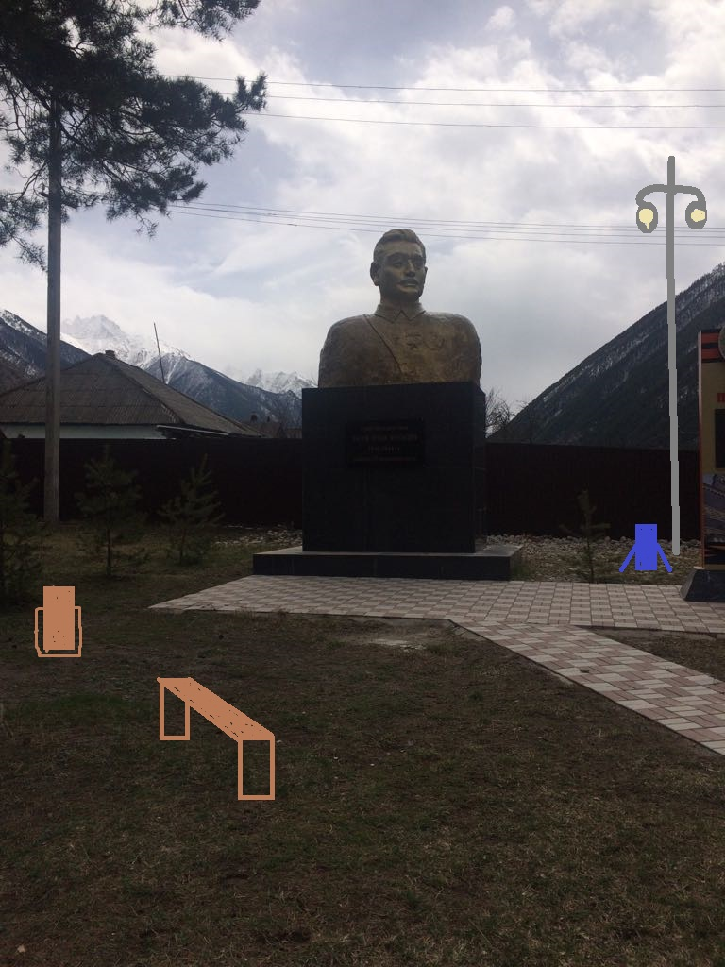

- Общественная территория для зоны массового отдыха людей СДК а.Хурзук общей площадью – 200 кв.м. расположенной по адресу: а.Хурзук, ул.Джатдая Байрамукова,56-а
Потребность в благоустройстве:
- установка уличного освещения - светильники в количестве 8 шт.,
- установка лавочек и скамеек открытого и закрытого типов в количестве 8 шт.,
- установка урн в количестве 8 шт.;
- озеленение территории, посадка саженцев, деревьев – 20 шт.;

Ответственный:
- Глава администрации Хурзукского сельского поселения Узденов А.Х.

- Общий вид территории до благоустройства

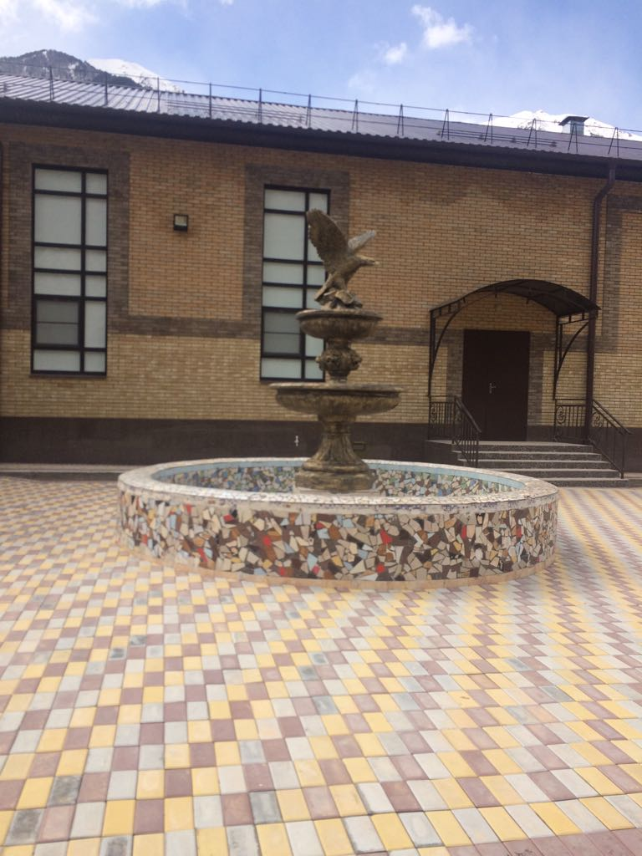

- после планируемого благоустройства
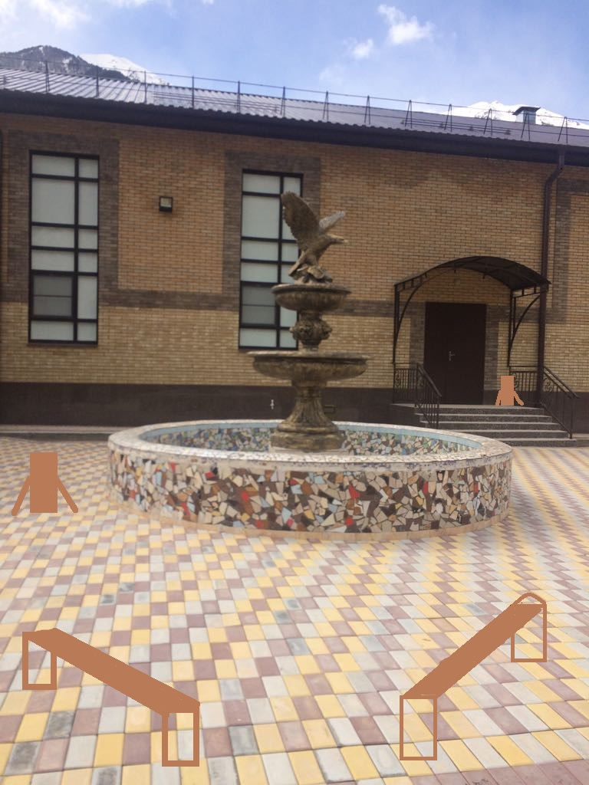

Проведение вышеуказанных работ по благоустройству общественных территорий путем софинансирования из бюджета Хурзукского сельского поселения, Федерального бюджета и (или) бюджета Карачаево-Черкесской Республики в рамках Федеральных и (или) Региональных программ по благоустройству населенных пунктов на 2018-2022 г.г. Данный перечень общественных территорий включен в муниципальную программу «Формирование современной городской среды на территории Хурзукского сельского поселения на 2018-2022 годы».
Доля софинансирования денежных средств из местного бюджета Хурзукского сельского поселения, составляет 2% сметной стоимости.

